Klasy tworzymy w nowych projektach - bibliotekach klas
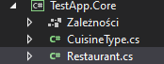
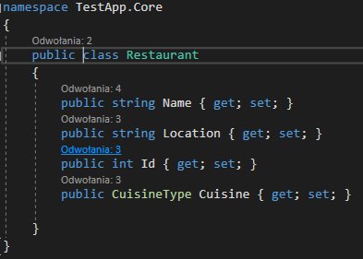

Do zarządzania danymi również tworzymy nowy projekt a w nim interfejs i klasę
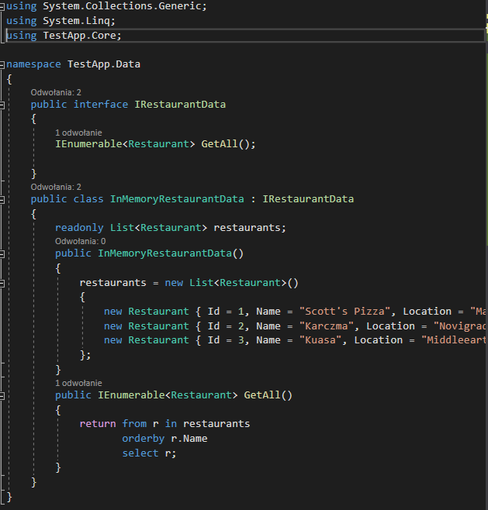
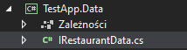
Potem należy dodać singleton do Startup.cs
services.AddSingleton<IRestaurantData, InMemoryRestaurantData>(); (tylko na testy) Wtedy w pagemodelu, dodajemy w konstuktorze IRestaurantData
Wtedy razorpage ma dostep do komponentu ktory ogarnia dane
Aby wyciągnąć dane należy w pagemodelu razora dodać propa i na OnGet wywołac metodę z interfejsu który wcześniej stworzyliśmy:
Restaurants = restaurantData.GetAll();
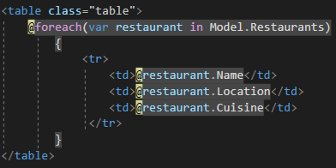
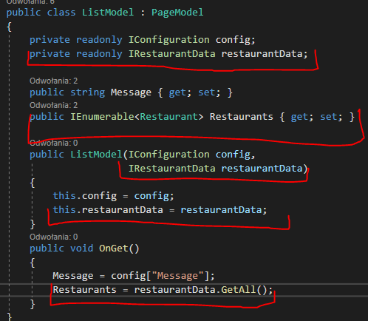
Po "@" można używać c#, więc można mieszać htmla z c#
Model binding - gdy chcemy wżiąć informacje które użytkownik podaje do input modelu
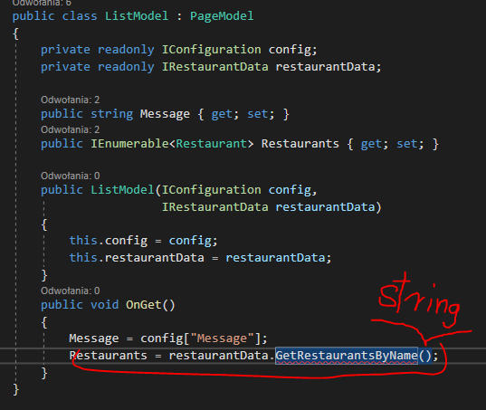
Należy dodać do miejsca w .cshtml parametr np. name="searchTerm"
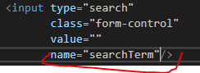
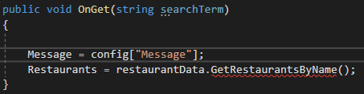
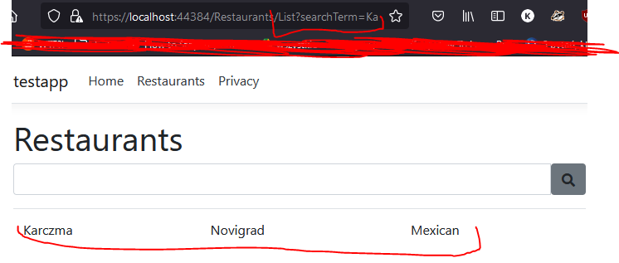
Drugi sposób:
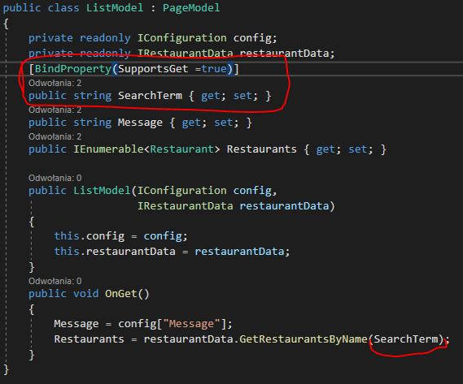
SupportsGet jest potrzebne gdyż bindproperty defultowo pozwala na Post a nie Get
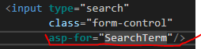
zamiast value="" i name=""

Linkowanie stron
detail.cshtml
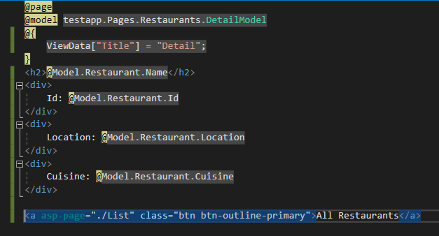
Chcemy zrobić podstronę która pokazuje szczegóły dot. restauracji, ale trzeba pokazać jakiej restauracji

detail.cshtml.cs
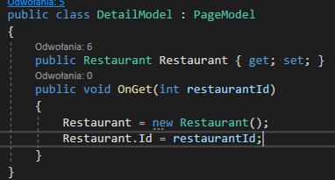

Chcąc informacje przenieść ze strony List do Detail musimy:
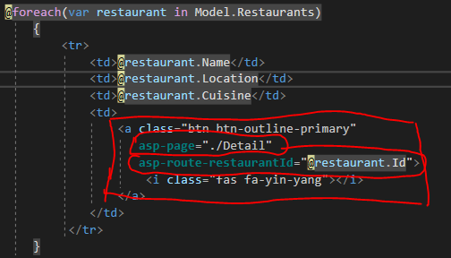

Dodać nowy przycisk, który sprawi, że weźmie dane restauracji (tutaj: Id)
(asp-route-zmiennaWDetail.cs="zmiennawList.cshtml") i wskazać gdzie ma zostać przetransportowana
(asp-page="miejsce gdzie ma być")
Dodatkowa metoda w IRestaurantData
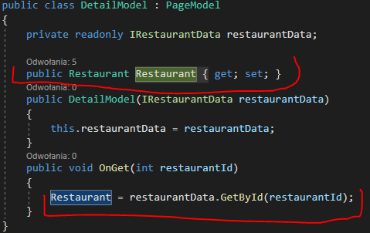
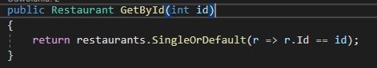

Handling Bad Requests
Np. Ktoś wpisze u góry złe id, zamiast exception chemy zeby wyskakiwala strona "nie ma takiej restauracji"
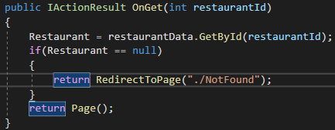
Skoro chcemy aby wyskakiwało to wtedy gdy ktoś chce detaile niestniejącej restauracji to ustawiamy inny return type w onget

Wtedy gdy restauracji nie ma, przenosi nas na stronę ./NotFound którą trzeba stworzyć, jeśli jest to przenosi na stronge Detail

Editing
Stworzono stone Edit aby edytowac restauracje która wybralismy na List.html
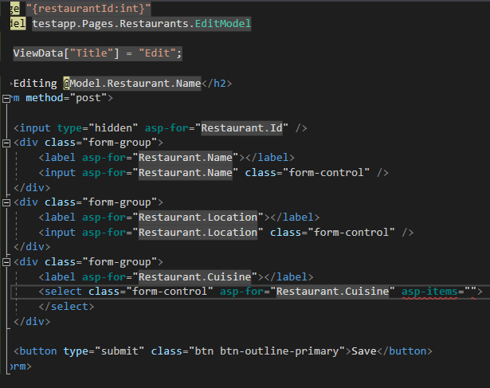
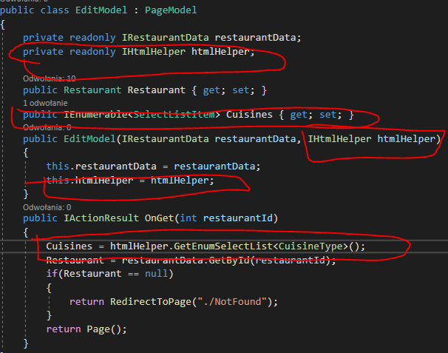
Nie chcemy aby Id było zmieniane, ponadto chcemy aby wybór Cuisine był jako select, gdyż nasze Cuisine to enum
Więc teraz w ASP-ITEMS możemy wrzucić nasze Model.Cuisines

W naszej klasie ktora zarzadza restauracjami trzeba zrobić nowe metody
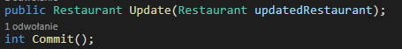

Aby obsłuzyły edycję restauracji
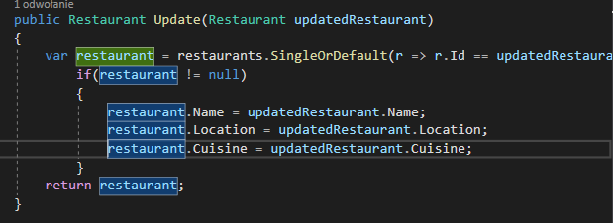
To sprawia, że Update przyjmuje argument już zmienionej restauracji i podmienia restauracje która została znaleziona przez Id właśniej tez zmienionej.
tldr; metoda znajduje restauracje z takim samym id jak ta już zmieniona

Tworzenie owej zmienionej restauracji odbywa się za pomocą form method="post" więc w Edit.cs dodajemy metodę OnPost();
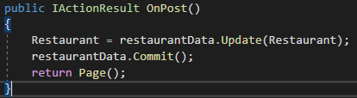

Validate
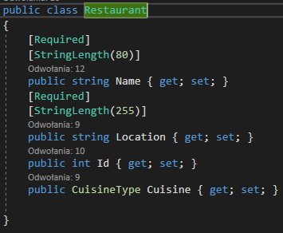
Możemy do klasy obiektów dodać [], które będą sprawdzane przy bindingu właściwości (np. nadpisanie restauracji nowymi właściwościami)

Aby obsłużyć update'y które nie sa zgodne z tymi "testami" [] trzeba:
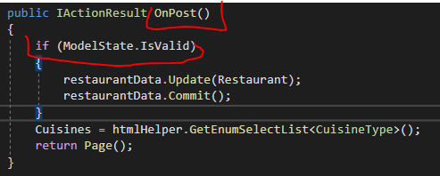
Gdy klikamy przycisk który potwierdza forma Post, odpala się metoda OnPost() w której napisaliśmy fora ModelState.IsValid, to sprawdza czy WSZYSTKIE "[]" się zgadzają. W tym momencie, gdy nie będzie valid, obiekt się nie zapisze, i tyle.

Aby poinformować użytkownika o tym, należy zrobić kolejnego spana w formie z helperem asp-validation-for="Obiekt.Pole", co znaczy, jeśli validacja tego pola w tym obiekcie sie nie powiodła pokaż errMsg
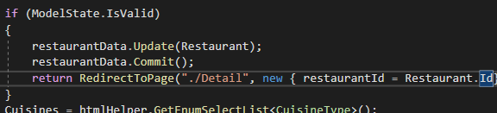
Aby użytkownika przenieść na inną stronę która również potrzebuje jakichś zmiennych (np tutaj RestaurantId gdyż Detail potrzebuje go do wyświetlenia restauracji o danym id możemy to zrobić po przecinku uzywając anonimowych klas
Creating
Możemy użyć też edit.cs, gdyż jest to praktycznie to samo, tyle że edytowanie bierze już istniejący obiekt i nadpisuje go, a tworzenie, bierze pusty obiekt i "nadpisuje" go.

Entity Database
Należy zainstalować we wszystkich projektach ktore uzywają EFCore pakiety NuGet
EntityFramework.Core
EntityFramework.Core.Design
EntityFramework.Core.SqlServer
Następnie w bibliotece .Data stworzyć klasę która dziedziczy z : DbContext i utworzyć propa o typie DbSet<T> i nazwać go.

Dodatkowo w cmd "dotnet tool install --global dotnet-ef"

W appsettings.json
dopisać (w "ConnectionStrings"{} - jesli nie ma, dopisac)
"TestAppDb(nazwe ustalamy sami)": "Data Source=(localdb)\\MSSQLLocalDB;
Initial Catalog=TestApp(raczej nazwa glownego projektu);
Integrated Security=true;"

W startup.cs, w Configurejszyn
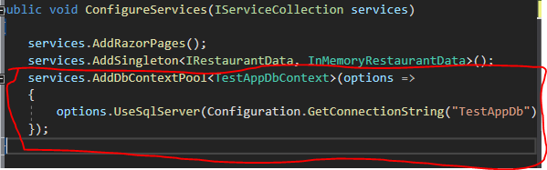

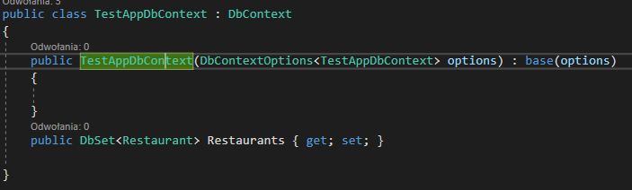
ctor w TestAppDbContext - zbiera opcje
services.cs - pozwala na używanie db wszędzie
Potem już tylko zostaje migracja db, sprawdzamy komendą
dotnet ef dbcontext info (jeśli mamy kilka projektów w solution to nalezy Dodac glowny projekt jako parametr "-s ..\folderProjektu\projekt.csproj"

Potem dodajemy migracje ktora przygotowuje db do pracy
(za kazdym razem gdy robimy zmiane z jednego z modeli których uzywamy do ogarniania db trzeba zrobic migracje
dotnet ef migrations add [nazwa migracji] -s [to co wyzej]
To tworzy folder "Migrations" w projekcie z modelem którego używamy do Db
Nastepnie
dotnet ef database update -s [to co wyzej] zeby utworzylo baze danych z ostatniej migracji

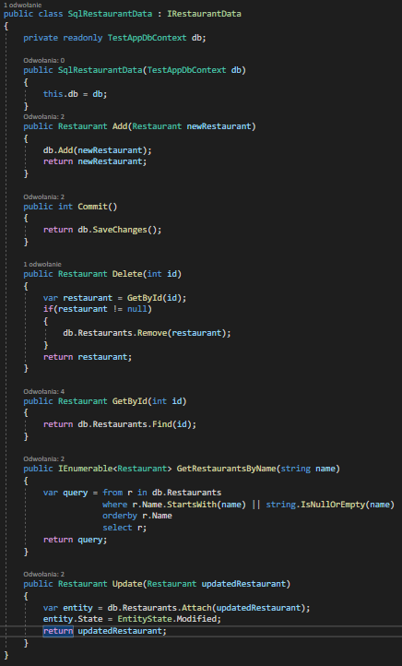
Przechodzimy z testowego inMemoryDb na Sqlowy

A w startup.cs zmieniamy linijkę
Edytowanie pliku _Layout.cshtml
Możemy dodać @RenderSection("nazwa", required: false)
Dzięki temu, w danym miejscu możemy dodać nowy razor page
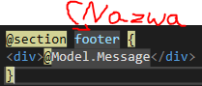
W tym przypadku w List.cshtml

Partial view
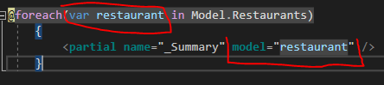
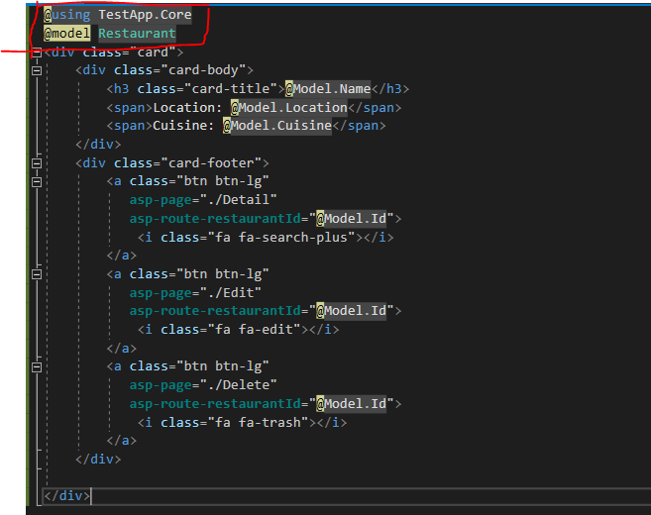
Możemy kawałek kodu strony (cshtml) "wasadzić" do oddzielnego pliku z jakimiś zmiennymi
ViewComponent
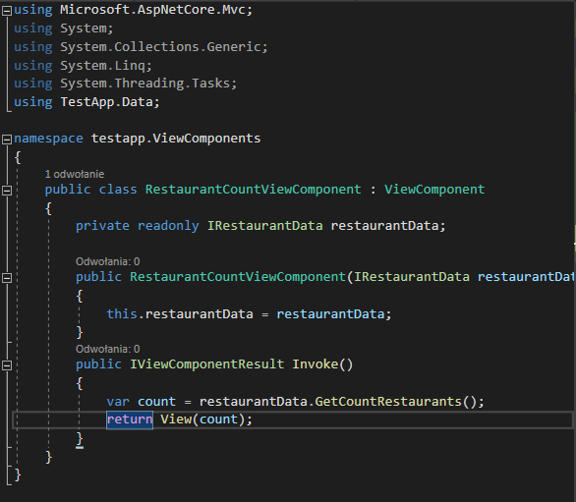

Jeśli stworzymy (viewComponent - w nowym folderze viewComponents)to potem trzeba w shared stworzyć folder Components a w nim kolejne foldery, jesli tutaj jest RestaurantCountViewComponent to ucinamy ViewComponent i tworzymy folder a w nim razor view o nazwie Default.cshtml i w nim htmlujemy komponent. Żeby mieć do niego dostęp, należy przejść do _ViewImports i wpisać tam tagHelpera
@addTagHelper *, projektgłowny

Generowanie takiego componentu w _Layout
<vc:restaurant-count ></vc:restaurant-count>
Generowanie scaffoldu
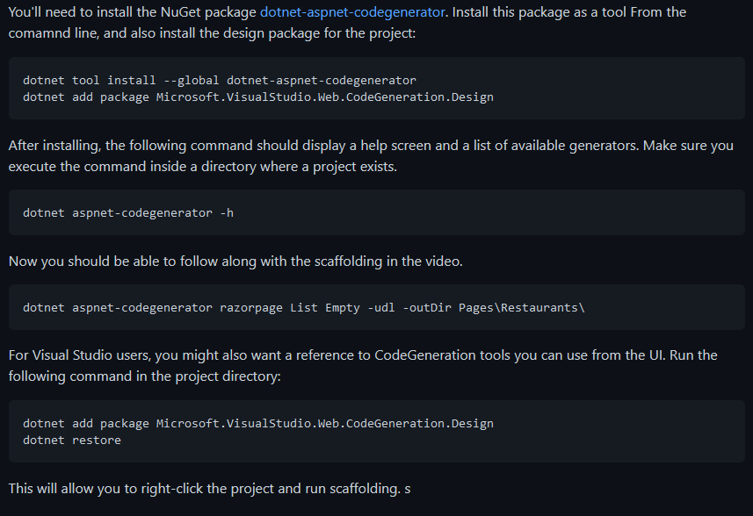
Generowanie kontrolera
dotnet aspnet-codegenerator controller -api -name RestaurantsController --model TestApp.Core.Restaurant --dataContext TestApp.Data.TestAppDbContext -outDir gdzie ma być kontrolera

ClientRestaurants.cs (loading restaurants from the client)
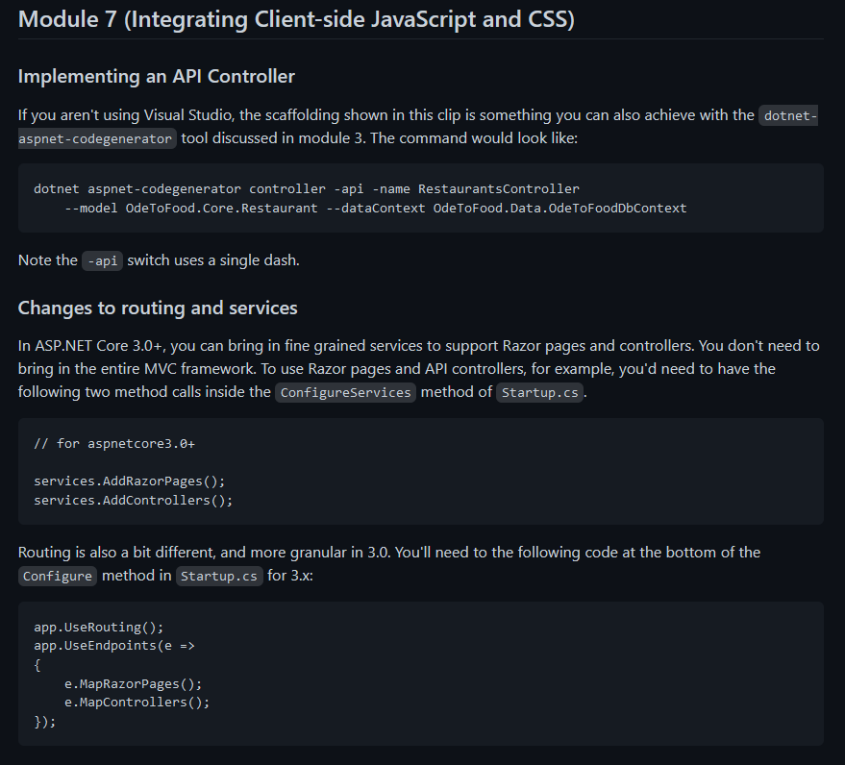
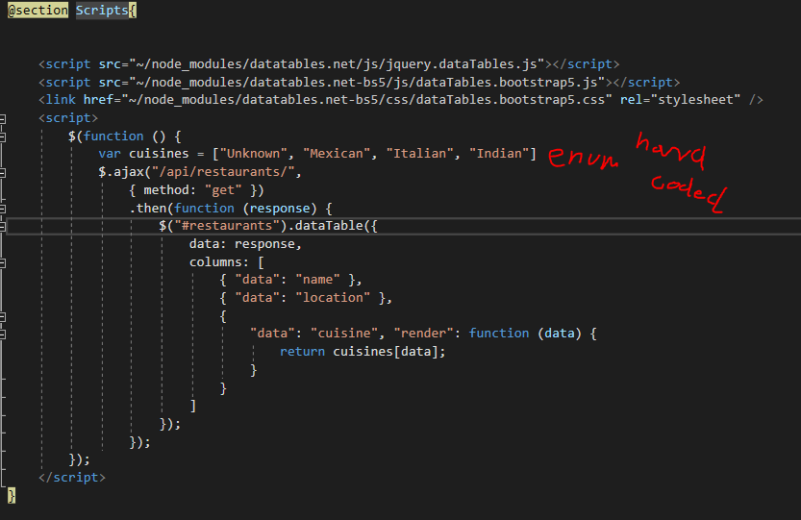
API Controller

